**Руководство пользователя**

Действующими лицами разрабатываемой системы являются пользователь (кассир) и администратор.

Система предоставляет следующие функции для корректного использования системой нужно выполнить следующие шаги:

1. Для того, чтобы оформить заказ нужно нажать на кнопку купить билет, если вход в систему не выполнен, то пользователь будет перекинут на вкладку смена пользователя, если вход был уже выполнен, то будет отправлен на вкладку формирование заказа. (рис 1)
2. На вкладке формирование заказа выбрать название фильма из раскрывающегося списка, время сеанса, также из списка время сеанса и зал. (рис 2)
3. Откроется карта распределения зала, на котором зелёным помеченные свободные места, а красным-занятые. Выбрать место при помощи мыши, ткнув на любое свободное. После чего нажать кнопку оформить заказ или забронировать билет, в зависимости от того, что требуется сделать.
4. Пользователь увидит сообщение с запросом подтвердить правильность введенных данных. После нажатия на “yes”, пользователь увидит сообщение об удачном записи билета в базу данных и после этого появится картинка билета.
5. Вкладка информация о сеансах работает точно также, только без возможности купить или забронировать билет. Просмотр свободных мест доступен без авторизации. (рис 3)
6. Для внесения информации нужно войти в систему как администратор или управляющий. Для добавления нового фильма необходимо ввести данные во все текстовые поля и нажать на кнопку “ввести данные”. (рис 4)
7. Если мы хотим вернуть билет или снять бронь, пользователь может воспользоваться кнопками “вернуть билет” и “снять бронь”. При нажатии на любую из которых откроется вкладка “возврат”. Далее в текстовое поле следует ввести номер билета и нажать на кнопку вернуть билет или снять бронь соответственно. (рис 5)
8. Чтобы выйти из системы, пользователь должен нажать на кнопку выход в правом верхнем углу.

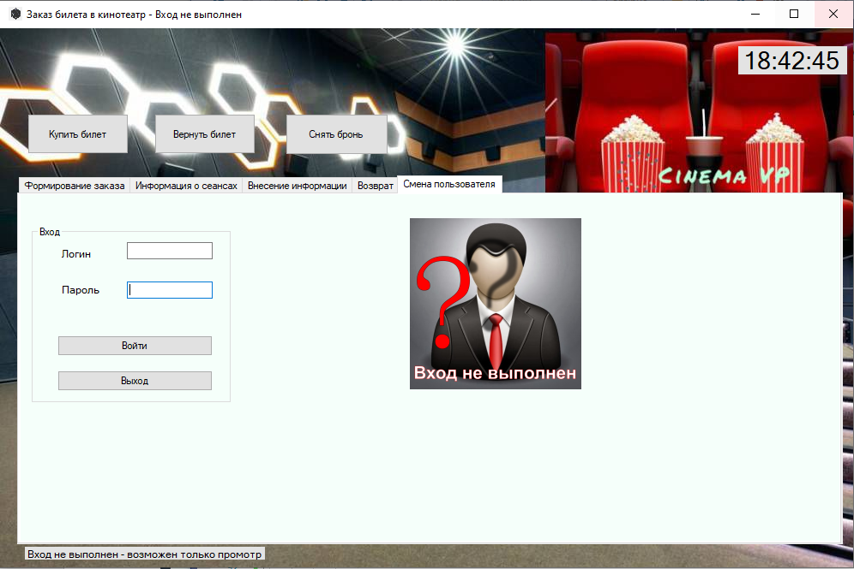

Рис 1.

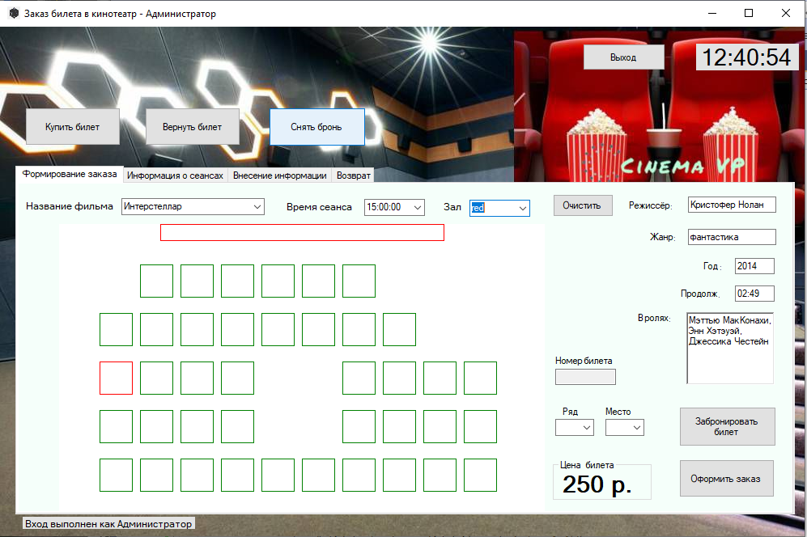

Рис 2.

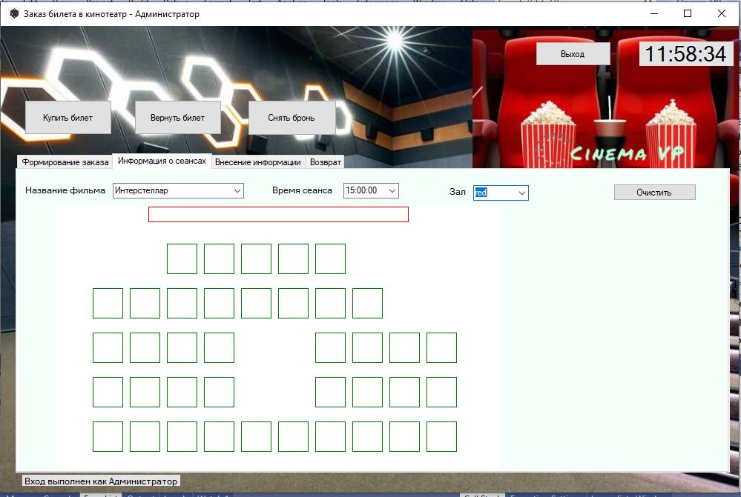

Рис 3.

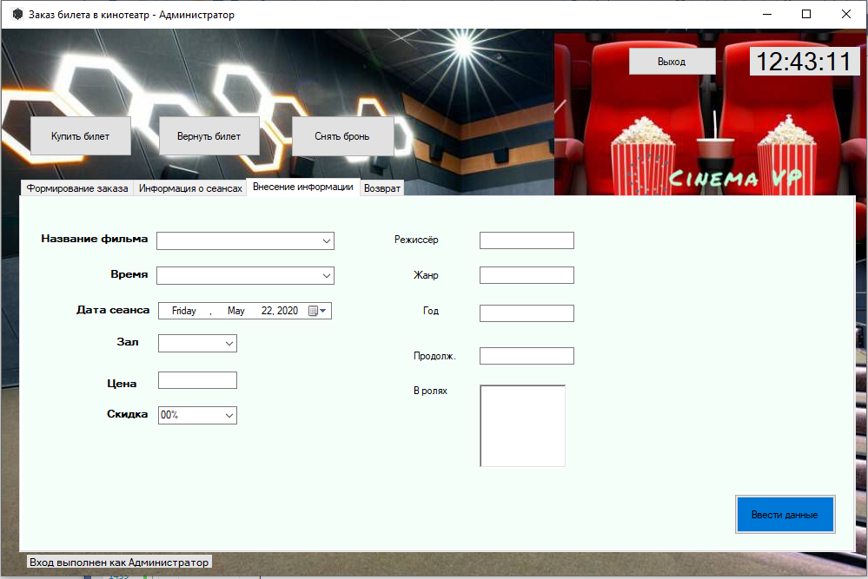

Рис 4.

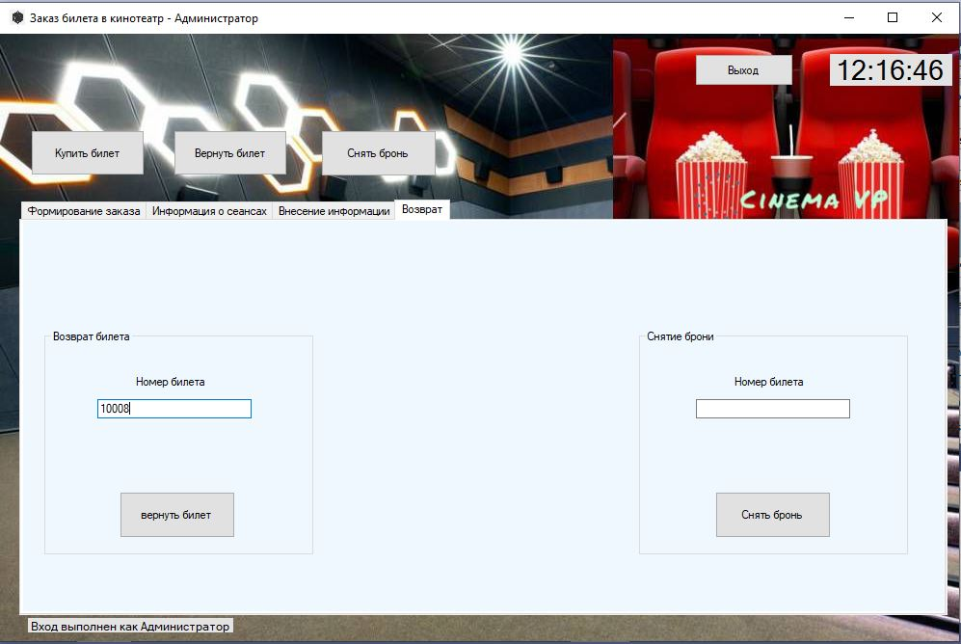

Рис 5.